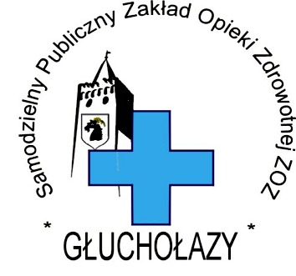 | Samodzielny Publiczny  Zakład Opieki Zdrowotnej Zespół Opieki Zdrowotnej  ul. M.C.Skłodowskiej 16, 48-340 Głuchołazy  tel.77 4391568, fax 77 4396422  e-mail: sekretariat@zoz.glucholazy.pl , www.zozglucholazy.pl
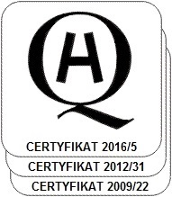

Informacja z otwarcia ofert

z dnia 07-05-2024 w sprawie dokonania zamówienia do kwoty 130 000 PLN,
tj. z wyłączeniem przepisów ustawy Prawo zamówień publicznych z dnia 11 września 2019 r. na podstawie art. 2 ust. 1 pkt 1 (t.j. Dz. U. z 2023 r. poz.1605 ze zm.) na potrzeby Samodzielnego Publicznego Zakładu Opieki Zdrowotnej, Zespołu Opieki Zdrowotnej w Głuchołazach.
Dostawa rękawic medycznych ZP/01/05/2024
opis przedmiotu zamówienia

1.Szacunkowa wartość zamówienia (netto):
PAKIET | WARTOŚĆ NETTO | WARTOŚĆ BRUTTO
1 | 60775,00 | 65637,00

2.Wykonawcy składający oferty:

Lp | Dane Wykonawcy | Data złożenia oferty | Cena brutto oferty
1 | Zarys International Group, Sp z o.o., S.K, ul. Pod Borem 18, 41-808 Zabrze, NIP 6481997718 | 20-05-2024 | 69899,11

